附件1

“山东税务社保费缴纳”微信小程序

操作手册

1. 功能说明

为方便大学生参保缴费，省去每年续费的烦恼，支持大学生按学制趸缴。

1. 操作流程



微信搜索“山东税务社保费缴纳”小程序或扫描上方二维码，选择“城乡居民”—“居民医疗”

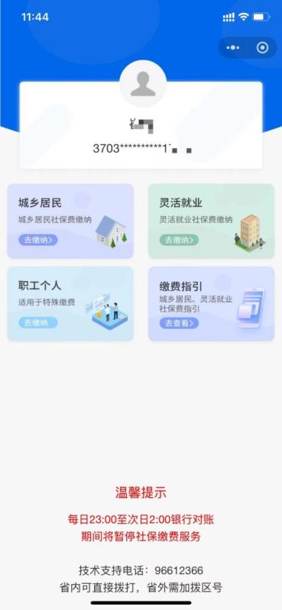

进入以下界面：

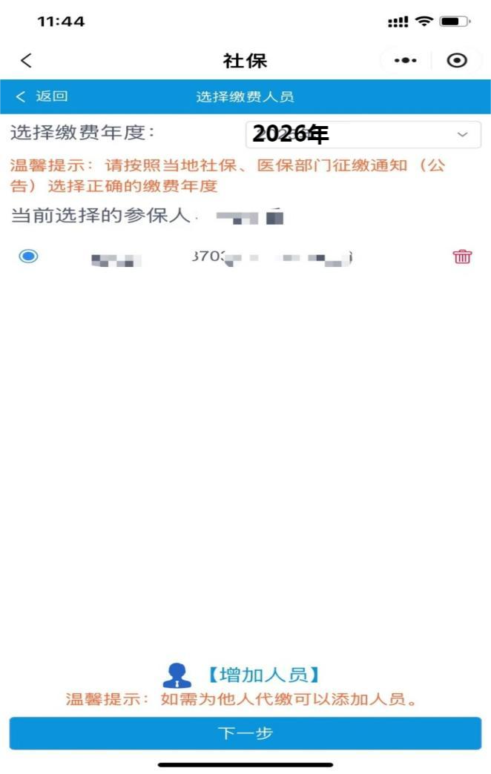

如首次使用小程序缴费，需点击下方“添加人员”。添加完成后，选择缴费人员，点击下一步，弹出提示信息：

“系统检测您符合大学生按学制趸缴政策，请您确认是否按学制趸缴”

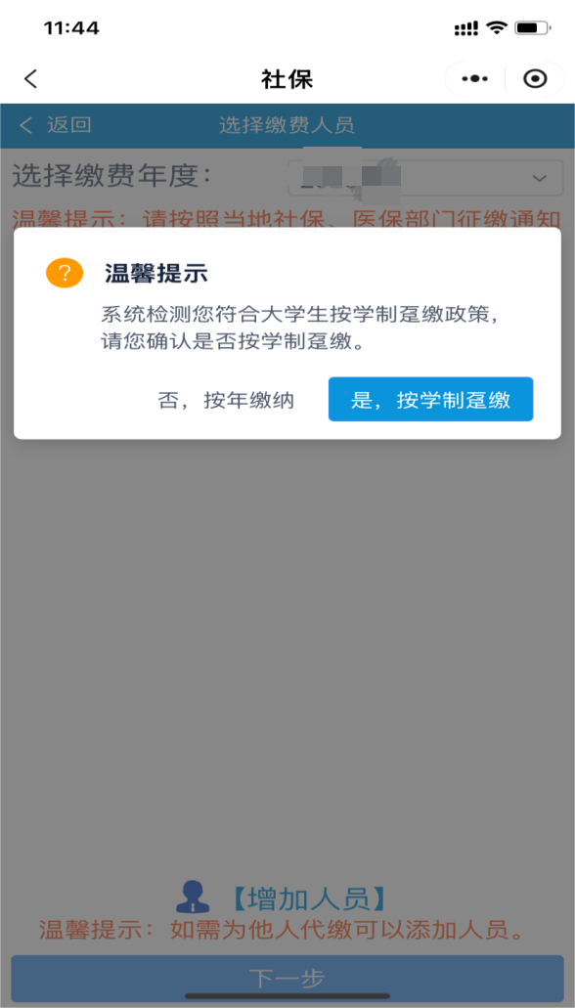

**①按年缴纳**：点击“否，按年缴纳”按钮，则进入按年缴费详情界面：

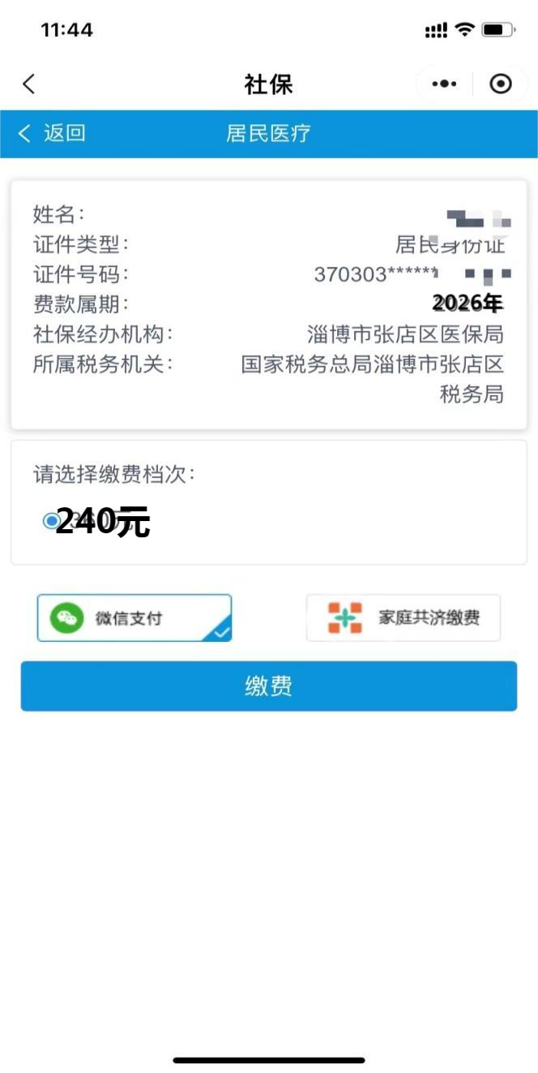

选择缴费方式进行缴费，目前支持微信支付及家庭共济缴费（家庭共济缴费前提是在淄博医保微信小程序绑定个账共济关系，详询医保咨询电话3120000）。缴费完成后显示“交易成功”，3个工作日后可在“缴费记录查询中”查询缴费结果。

**②按学制趸交：**点击“是，按学制趸缴”按钮，则进入按学制趸缴缴费详情界面：

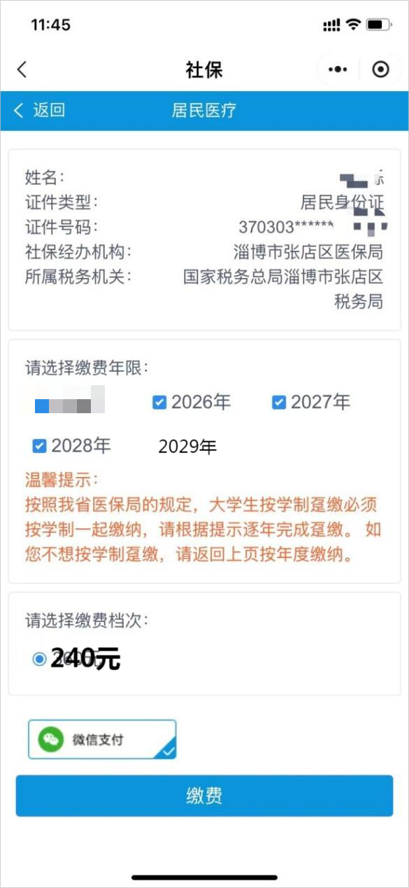

展示姓名、证件类型、证件号码、社保经办机构、所属税务机关、缴费年限、缴费档次相关信息，缴费年度是默认全选。

选择缴费档次，选择缴费方式（目前仅支持微信支付），点击缴费按钮：

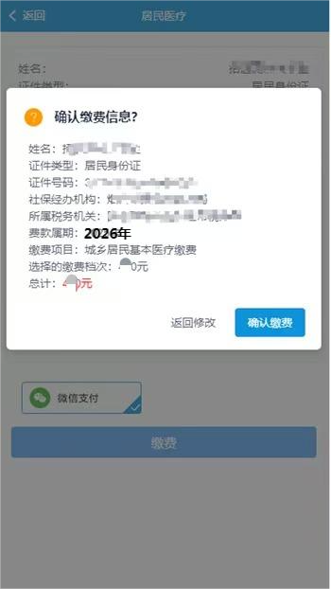

先弹出所选择缴费年限的**一个年度**的缴费确认信息，点击返回修改，则取消缴费；点击确认缴费，则会跳转至微信支付页面：

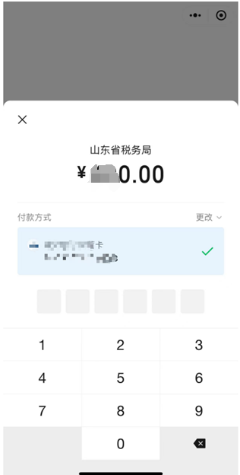

支付完返回页面，则会弹出下一年度的缴费确认信息：

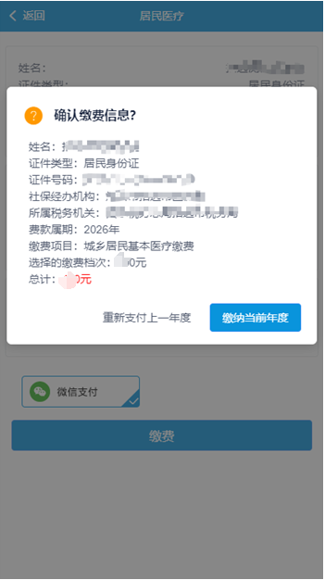

点击“重新支付上一年度”按钮，则会重新缴纳上一年度的医保，例如此图片，则会缴纳2026年的医保；

点击“缴纳当前年度”按钮，则会缴纳当前弹窗中所展示的年度医保缴费，跳转微信支付，例如此图片，则会缴纳2027年的医保。

如此循环以上操作，直至弹窗最后一年的缴费确认信息：

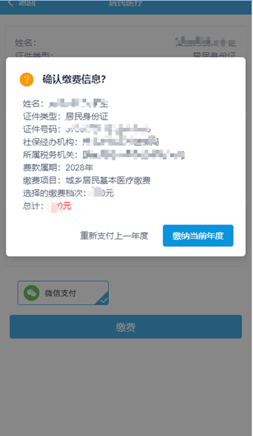

点击“重新支付上一年度”按钮，依旧是缴纳上一年度的医保；

点击“缴纳当前年度”按钮，依旧是缴纳当前弹窗展示的年度医保缴费，跳转微信支付；

支付完最后一年返回，则会提示以下信息：

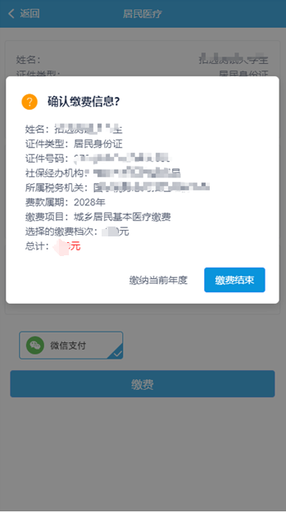

点击“缴纳当前年度”按钮，则会缴纳当前弹窗中所展示的年度医保，跳转微信支付；

点击“缴费结束”按钮，则会返回到最初的人员列表界面。缴费完成3个工作日后可在“缴费记录查询中”查询缴费结果。